ZENITH x Revolution & The Rake – Chronomaster Revival A3818
“The Airweight Cover Girl”

Nel 2020 Zenith ha intrapreso una collaborazione con Revolution & The Rake per rilanciare una delle referenze El Primero più ambite di sempre, l’A3818. Protagonista della copertina del libro “Zenith - Swiss Watchmaking Since 1865” di Manfred Rossler e, per questa ragione, affettuosamente soprannominato “Cover Girl” dai collezionisti di orologi vintage e dagli appassionati di El Primero, l’A3818 fu introdotto nel 1971 per un breve periodo e in numero limitato, diventando così uno dei modelli El Primero vintage in assoluto più esclusivi e ricercati. La sua rivisitazione moderna, il Chronomaster Revival A3818 “Cover Girl” di Zenith x Revolution, ha riscosso immediato successo tra gli appassionati di orologi vintage e i fan Zenith, vendendo tutti i 100 esemplari nel giro di qualche ora. Oggi Zenith si allea ancora una volta con Revolution & The Rake per rilanciare il Cover Girl in veste moderna. Scopri il Chronomaster Revival A3818 “The Airweight Cover Girl”.

A prima vista, potrebbe sembrare uguale al precedente Cover Girl. Ma solo finché non lo prendi in mano. Con un cinturino effetto “scala” di soli 78,2 grammi, l’Airweight Cover Girl è interamente realizzato in titanio grado 5, l’unica qualità di titanio che può essere lucidata a specchio. La scelta di passare dall’acciaio al titanio leggero ma solido conservando la stessa finitura complessiva ha comportato varie sfide e ha richiesto un arduo processo di sperimentazione per ottenere il risultato desiderato. Un unicum per Zenith, il cinturino effetto “scala”, ideato in origine dalla celebre azienda Gay Frères negli anni ‘60, viene realizzato per la prima volta in titanio, messo in risalto dalla maglia centrale lucida.
“Come da tradizione, Zenith ha sempre sfidato i limiti fin dal 1969, quando abbiamo introdotto il primo movimento cronografico automatico integrato al mondo. Avevamo già impiegato il titanio per realizzare le casse di alcuni modelli A386, tra cui il Chronomaster “Shadow” in edizione limitata, ma mai per un cinturino. Ma abbiamo pensato che fosse il momento perfetto per provarci. Ci piace creare edizioni limitate ambiziose per regalare ai collezionisti pezzi dal valore unico”, ha dichiarato Julien Tornare a proposito dell’utilizzo senza precedenti del titanio in questo modello Zenith.
Una delle caratteristiche più sorprendenti dello storico A3818 è sicuramente il quadrante. Fedelmente riprodotti in questa serie speciale, la finitura spazzolata in verticale e i toni blu “Superman” del quadrante sono stati preservati, mentre la scala a “denti di squalo”, la scala tachimetrica, il logo e le scritte sono stati interamente realizzati in SuperLuminova per aggiungere un tocco moderno. Rispetto al primo Chronomaster Revival A3818 Cover Girl, il rivestimento in SuperLuminova dell’Airweight è di un bianco “C1”, più naturale della tonalità “C3” leggermente verde della precedente edizione Revival.

Visibile attraverso il fondello in vetro zaffiro, il calibro El Primero 400, diretto discendente dello storico movimento cronografico automatico ad alta frequenza El Primero del 1969, oscilla alla frequenza di 5 Hz (36.000 A/ora).
Il Chronomaster Revival A3818 “The Airweight Cover Girl” di Zenith × Revolution & The Rake è un’edizione limitata di 250 esemplari, disponibile presso Revolution & The Rake e le boutique Zenith in tutto il mondo.

ZENITH: È TEMPO DI PUNTARE ALLE STELLE.

Zenith nasce per ispirare ogni individuo a seguire i propri sogni e renderli realtà, anche contro ogni previsione. Sin dalla fondazione nel 1865, Zenith si è affermata come la prima Manifattura nell’accezione moderna del termine e i suoi orologi hanno sempre accompagnato figure straordinarie con grandi sogni che miravano all’impossibile, da Louis Blériot con la sua traversata aerea del Canale della Manica fino a Felix Baumgartner con il suo record mondiale di salto dalla stratosfera. Zenith punta inoltre i riflettori su grandi donne, visionarie e rivoluzionarie; donne del passato e della contemporaneità, a cui la piattaforma DREAMHERS dona uno spazio di condivisione, ispirando altre donne a lottare per i propri sogni.

Per tutti i suoi esemplari, Zenith utilizza esclusivamente movimenti sviluppati e prodotti dalla Manifattura. Fin dalla creazione di El Primero nel 1969, il primo calibro cronografico automatico mai creato, Zenith ha dato vita a complicazioni sempre più precise, in grado di garantire una misurazione del tempo al 1/10 di secondo con le ultime linee Chronomaster, e addirittura al 1/100 di secondo con la collezione DEFY. Zenith ha saputo dare forma al futuro dell’orologeria svizzera fin dal 1865, sostenendo tutti coloro che hanno osato – e osano tuttora – sfidare se stessi e superare le barriere. È tempo di puntare alle stelle!

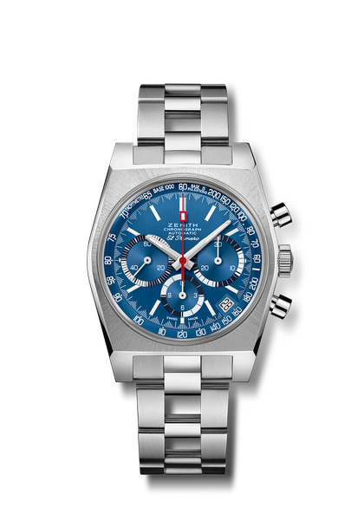
Chronomaster Revival A3818 “The Airweight Cover Girl”
Referenza: 95.A3818.400/51.M3818

Punti chiave: Revival originale della referenza A3818 del 1971. Movimento cronografico automatico El Primero con ruota a colonne. Primo bracciale in titanio effetto “scala”. Edizione limitata di 250 esemplari.
Movimento: El Primero 400. Massa oscillante con motivo “Côtes de Genève”.
Frequenza: 36.000 A/ora (5 Hz)
Riserva di carica: min. 50 ore
Funzioni: ore e minuti al centro. Piccoli secondi a ore nove. Lancetta del cronografo al centro, contatore delle 12 ore a ore 6, contatore dei 30 minuti a ore 3. Scale tachimetrica e pulsometrica.
Datario a ore 4:30.
Cassa: 37 mm
Materiale: titanio grado 5
Quadrante: blu spazzolato verticale “Superman”
Impermeabilità: 5 ATM
Fondello: vetro zaffiro trasparente
Prezzo: 9900 CHF
Indici delle ore: rodiati, sfaccettati e rivestiti di Super-Luminova® SLN
Lancette: rodiate, sfaccettate e rivestite di Super-Luminova® SLN C1
Bracciale e fibbia: bracciale in titanio effetto “scala” e cinturino blu effetto “Cordura” con impunture bianche.

